Согласовано | УТВЕРЖДАЮ
Заместитель директора  ГБУЗ «Самарский областной медицинский информационно-аналитический центр» | Директор ООО «ВТР»
_________________ А.В. Игнатова  «_____»_______________ 2020 г. | _________________ Т.И. Ушаков  «_____»_______________ 2020 г.

Единая медицинская информационно-аналитическая система, обеспечивающая ведение централизованных информационных ресурсов в сфере здравоохранения Самарской области, информационное взаимодействие с ЕГИСЗ, организацию электронного медицинского документооборота
(ЕМИАС)

ФК «Диспансеризация и медицинские осмотры»

Руководство администратора

Содержание
Перечень терминов и сокращений 3
1 Введение 4
2 Настройка пользовательских отчетов 5
3 Настройка пунктов главного меню 7
4 Импорт договоров и прайс-листов 9
4.1 Импорт договоров 10
4.1.1 Создание таблицы импорта договоров 10
4.1.2 Импорт файла с договорами в Систему 14
4.1.3 Логирование произведенного импорта 15
4.1.4 Структура таблицы импорта с описанием полей в Системе 15
4.2 Импорт прайс-листов 17
4.2.1 Создание таблицы импорта прайс-листа 17
4.2.2 Импорт файла с прайс-листами в Систему 20
4.2.3 Логирование произведенного импорта 21
4.2.4 Структура таблицы импорта с описанием полей в Системе 22

Перечень терминов и сокращений
Термин, сокращение | Определение
БД | База данных
ВК | Врачебная комиссия
ДМС | Добровольное медицинское страхование
ЕГИСЗ | Единая государственная информационная система в сфере здравоохранения
ЕМИАС, Система | Единая медицинская информационно-аналитическая система, обеспечивающая ведение централизованных информационных ресурсов в сфере здравоохранения Самарской области, информационное взаимодействие с ЕГИСЗ, организацию электронного медицинского документооборота
МИС | Медицинская информационная система
МКБ-10 | Международная классификация болезней десятого пересмотра
МО | Медицинская организация
СНИЛС | Страховой номер индивидуального лицевого счета
СУБД | Система управления базами данных

Введение
В настоящем руководстве приведены сведения, которые позволяют администратору Единой медицинской информационно-аналитической системы Самарской области (далее – Система, ЕМИАС) выполнять настройки, касающиеся компонента «Диспансеризация и медицинские осмотры».
Данный компонент позволяет выполнять следующие задачи:
- проведение обязательных и периодических медицинских осмотров (обследований) работников, занятых на тяжелых работах и на работах с вредными и (или) опасными условиями труда;
- проведение медицинского освидетельствования на наличие медицинских противопоказаний к владению оружием;
- проведение медицинского освидетельствования водителей транспортных средств.

Настройка пользовательских отчетов
Перейдите в пункт главного меню «Система/ Настройка отчетов/ Пользовательские отчеты». Откроется окно (Рисунок 1).
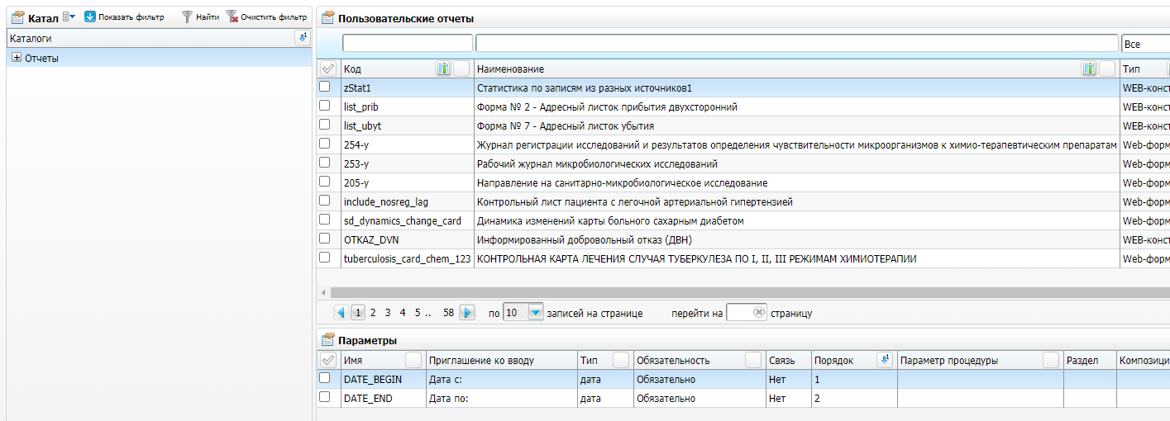
Рисунок 1 – Пользовательские отчеты
Окно состоит из трех частей:
- «Каталоги» – список отчетов из каталогов;
- «Пользовательские отчеты» – перечень отчетов;
- «Параметры» – параметры выбранного отчета.
Перед началом настройки отчетов проверьте наличие следующих отчетов и аналитических выборок в Системе (Таблица 1).
Таблица 1 – Настройка отчетов
Наименование отчета | Код отчета | Тип (по виду продукта) | Файл
Процент заполнения информации на приеме | visits_filling | Web-форма (frm) | Reports/Statistic/visits_filling
Аналитика по отказам от госпитализации |  | Web-форма (frm)
Анализ направлений на диагностику |  | Web-форма (frm)
Аналитика по осмотрам стационара |  | Web-форма (frm)
Мониторинг электронной медицинской карты | monitoring_call | Web-форма (frm) | Reports/Statistic/emk_monitoring_call
Аналитика по врачебной комиссии | analytic_by_vk | Web-форма (frm) | Reports/Statistic/analytic_by_vk
Расхождения диагнозов МКБ-10 по выписанным пациентам |  | Web-форма (frm)
Аналитика по прикрепленному населению | Analytical/attached_patient | Web-форма (frm)
Поквартальный учет посещений по врачам | visits_by_kind | Web-форма (frm)
Посещения по специалистам (врачам) за период |  | Web-форма (frm)
Анализ посещений по специалистам | visits_by_specialty | Web-форма (frm)
Распределение посещений врачей по видам оплат |  | Web-форма (frm)
Отчет по движению пациентов в стационаре и коечного фонда |  | Web-форма (frm)
Маршрутная карта диспансеризации | dispensary_routing | Web-форма (frm) | Reports/ProfCard/dispensary_routing
Если отчеты не найдены, добавьте их. В области «Пользовательские отчеты» выберите пункт контекстного меню «Добавить».

Настройка пунктов главного меню
Перейдите в пункт главного меню «Система/ Настройка главного меню». Настройте пункты главного меню ролям в соответствии с таблицей (Таблица 2).
Таблица 2 – Настройка пунктов меню
Имя | Путь в Системе | Порядок | Действие | Роли
Процент заполнения информации на приеме | «Аналитика/ Руководитель/ Процент заполнения информации на приеме» | 1 | openWindow('Reports/Statistic/visits_filling_call', true) | Администратор
Аналитика по отказам от госпитализации | «Аналитика/ Руководитель/ Аналитика по отказам от госпитализации» | 2001 | openWindow({name:'UniversalComposition/UniversalComposition',unit:'DIRECTION_SERVICES', composition:'ANALITICS_2_6207',show_buttons:false}) | Администратор
Анализ направлений на диагностику | «Аналитика/ Руководитель/ Анализ направлений на диагностику» | 3 | openWindow({name:'UniversalComposition/UniversalComposition',unit:'DIRECTION_SERVICES', composition:'USR66202_V_SYS_PATS',show_buttons:false}) | Администратор
Аналитика по осмотрам стационара | «Аналитика/ Руководитель/ Аналитика по осмотрам стационара» | 4 | openWindow({name:'UniversalComposition/UniversalComposition',unit:'DIRECTION_SERVICES', composition:'ANALITICS_6207',show_buttons:false}) | Администратор
Мониторинг Электронной медицинской карты | «Аналитика/ Руководитель/ Мониторинг работы в МИС» | 10 | openWindow('Reports/Statistic/emk_monitoring_call', true) | Администратор
Аналитика по врачебной комиссии | «Аналитика/ Руководитель/ Аналитика по ВК» | 6 | openWindow('Analytical/analytic_by_vk', false) | Администратор
Расхождения диагнозов МКБ-10 по выписанным пациентам | «Отчеты/ Статистические отчеты/ Стационар/ Расхождения диагнозов МКБ-10 по выписанным пациентам» |  |  | Администратор
Аналитика по прикрепленному населению | «Отчеты/ Отчеты по прикрепленному населению/ Аналитика по прикрепленному населению» | 9 |  | Администратор
Поквартальный учет посещений по врачам | «Отчеты/ Статистические отчеты/ Поликлиника/ Доп.отчеты/ Посещения/ Поквартальный учет посещений по врачам» |  |  | Администратор
Посещения по специалистам (врачам) за период | «Отчеты/ Статистические отчеты/ Поликлиника/ Доп.отчеты/ Посещения/ Посещения по специалистам (врачам) за период» |  |  | Администратор
Анализ посещений по специальности | «Отчеты/ Статистические отчеты/ Поликлиника/ Анализ посещений по специальности» |  |  | Администратор
Распределение посещений врачей по видам оплат | «Отчеты/ Статистические отчеты/ Поликлиника/ Доп.отчеты/ Посещения/ Распределение посещений врачей по видам оплат» |  |  | Администратор
Отчет по движению пациентов в стационаре и коечного фонда | «Регистратура/ Приемный покой/ Журнал госпитализации» |  |  | Администратор
Маршрутная карта диспансеризации | «Учет/ Медосмотры/ Карты медосмотров» |  |  | Администратор

Импорт договоров и прайс-листов
При настройке модуля «Учет платных услуг» для записи пациента на услуги по коммерческим видам оплаты, таким как договоры с юридическими лицами или договоры ДМС, в Системе должны быть заведены договоры с контрагентами (с юридическими лицами и страховыми организациями). Договоры создаются и хранятся в разделе «Учет/ Учет платных услуг/ Учет договоров».
Поскольку в Системе может быть множество заключенных договоров, для автоматизации процесса переноса информации был создан стандартный механизм импорта договоров в Систему.
Импорт можно делать однократно или многократно. При первичной настройке модуля произведите полный импорт. Если необходимо обновить данные по договорам в Системе, импортируйте данные повторно (при этом можно загружать в Систему только новые данные).
Импорт договоров производится с помощью таблицы импорта «IMP_CONTRACTS». Импорт договоров описан в п. 4.1.
При настройке модуля «Учет платных услуг» для записи пациента на услуги по коммерческим видам оплаты («Средства граждан», «По договору с организацией» или «ДМС») для автоматического расчета цен на услуги в Системе настраиваются прайс-листы в разделе «Настройки/ Настройка платных услуг/ Прайс-листы».
Импорт прайс-листов может производиться как однократно (при первичной настройке модуля «Учет платных услуг»), так и многократно, например, при изменении цен в прайс-листе МО.
Импорт прайс-листов производится с помощью таблицы импорта «IMP_PRICELIST». Импорт прайс-листов описан в п. 4.2.
Есть возможность загрузки спецификации прайс-листов по средствам файлов формата .dbf. Для загрузки файла в списке прайс-листов выберите пункт контекстного меню «Загрузить». Откроется окно «Загрузка файла: Прайс-листы: услуги».
Прикрепите файл формата .dbf в кодировке «Win 1251» с четко регламентированной структурой и размерностью полей «из шаблона». Если размерность полей превышает максимально описанное значение записи, такие строки не попадают в процедуру импорта, Система отрабатывает такие поля как ошибку или не загружает их. Файл состоит из пяти следующих полей, сделайте по ним шаблон как для прочих таблиц импорта (Таблица 3).
Таблица 3 – Структура файла
Код | Формат | Наименование | Обязательность
SERV_CODE | Строка 20 | Код услуги | Да, если не заполнено SERV_NAME
SERV_NAME | Строка 250 | Наименование услуги | Да, если не заполнено SERV_CODE
PRICE | Число 17.2 | Цена | Да
PRICE_TWO | Число 17.2 | Цена повторного оказания | нет
SELF_PRICE | Число 17.2 | Себестоимость | нет
В загрузке реализован механизм отображения ошибок после файла импорта, все некорректно отработанные записи выходят построчно после импорта в отдельном окне с пояснениями причин.
Примечание – Загружаемые в прайс-листе услуги должны присутствовать в справочнике услуг.

Импорт договоров

Создание таблицы импорта договоров
Перейдите в пункт меню «Система/ Импорт/ Таблицы импорта». Откроется окно «Таблицы импорта» (Рисунок 2). В области «Таблицы импорта» выберите пункт контекстного меню «Добавить».
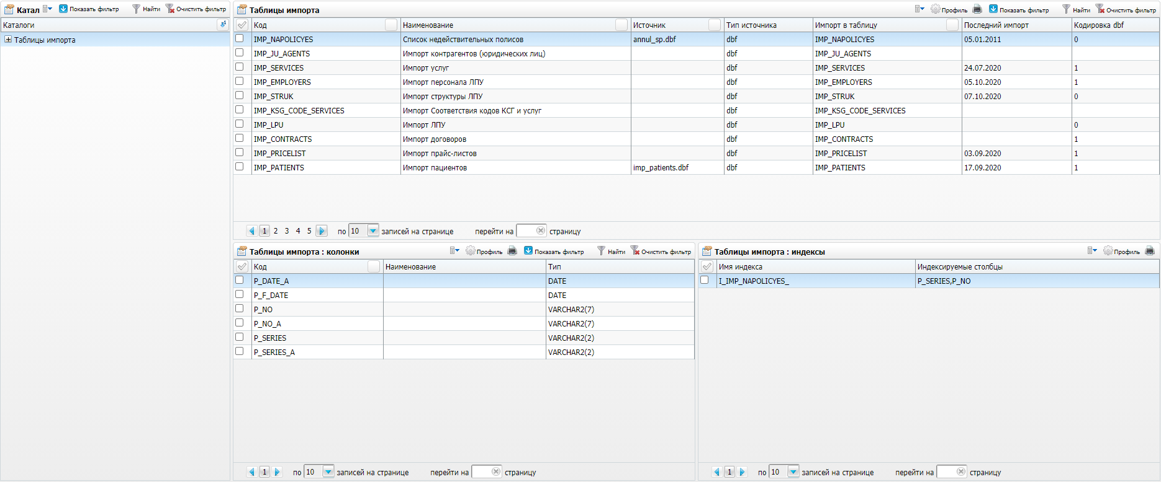
Рисунок 2 – Окно «Таблицы импорта»
Откроется окно «Таблицы импорта: добавление» (Рисунок 3).
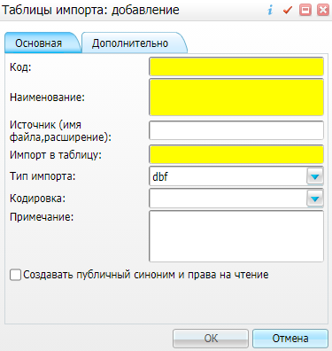
Рисунок 3 – Окно «Таблицы импорта: добавление»
Заполните поля:
- «Код» – «IMP_CONTRACTS»;
- «Наименование» – «Импорт договоров»;
- «Источник» – «IMP_CONTRACTS.dbf»;
- «Импорт в таблицу» – «IMP_CONTRACTS»;
- «Тип импорта» – выберите из выпадающего списка значение «dbf»;
- «Кодировка» – выберите из выпадающего списка значение «WIN»;
- «Примечание» – «Договор».
После заполнения полей нажмите на кнопку «ОК».
В области «Таблицы импорта: колонки» выберите пункт контекстного меню «Добавить». Откроется окно «Колонки: добавление» (Рисунок 4).
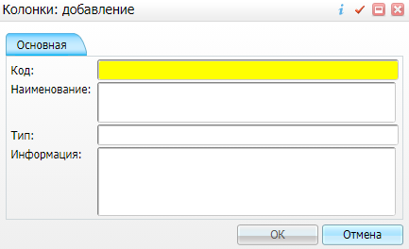
Рисунок 4 – Окно «Колонки: добавление»
Заполните поля согласно приведенной ниже таблице (Таблица 4).
Перейдите в пункт меню «Система/ Импорт/ Группы таблиц импорта». Откроется окно (Рисунок 5).
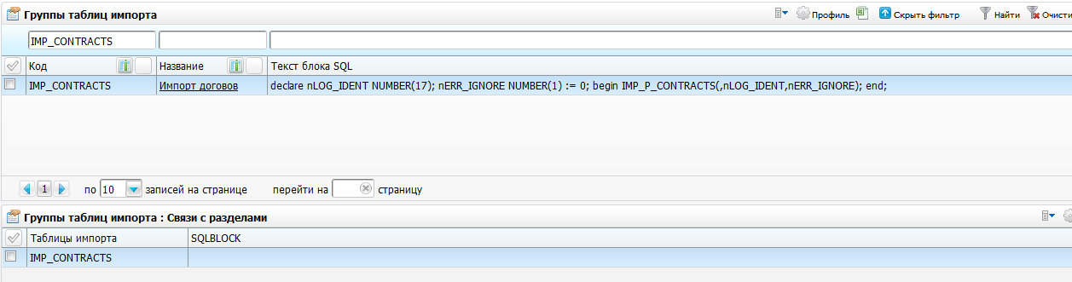
Рисунок 5 – Окно «Группы таблиц импорта»
Добавьте таблицу для вызова процедуры импорта. В области «Группы таблиц импорта» выберите пункт контекстного меню «Добавить». Откроется окно «Группы таблиц импорта: Добавление» (Рисунок 6).
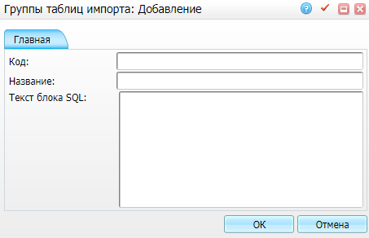
Рисунок 6 – Окно «Группы таблиц импорта: Добавление»
Заполните поля:
- «Код» – «IMP_CONTRACTS»;
- «Название» – «Импорт договоров»;
- «Текст блока SQL»:
declare
nLOG_IDENT NUMBER(17);
nERR_IGNORE NUMBER(1) := 0;
begin IMP_P_CONTRACTS(<pnLPU>,nLOG_IDENT,nERR_IGNORE); end;

После заполнения полей нажмите на кнопку «ОК».
Добавьте связь с таблицей импорта «IMP_CONTRACTS». В области «Группы таблиц импорта: Связи с разделами» выберите пункт контекстного меню «Добавить». Откроется окно «Таблицы импорта» (Рисунок 7). Выберите значение «IMP_CONTRACTS» и нажмите на кнопку «ОК».
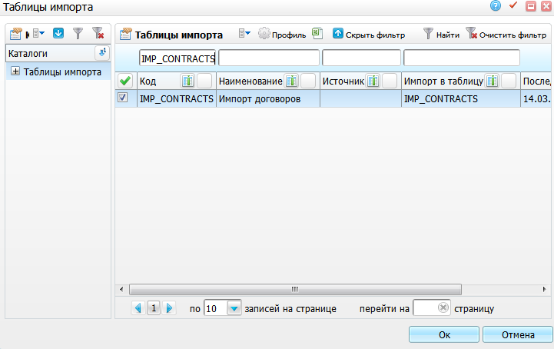
Рисунок 7 – Окно «Таблицы импорта»

Импорт файла с договорами в Систему
Для импорта договоров в Систему выберите пункт меню «Система/ Импорт/ Группы таблиц импорта». Найдите группу таблиц импорта «IMP_CONTRACTS» в области «Группы таблиц импорта» и выберите пункт контекстного меню «Импортировать группу таблиц».
Откроется окно «Импортировать группу таблиц» (Рисунок 8). Нажмите на ссылку «Выбрать» и укажите путь к файлу .dbf с импортируемыми пациентами. Файл должен иметь структуру, аналогичную структуре, приведенной в таблице ниже (Таблица 4), с кодировкой WIN. «Флажок» в поле «Дозаполнять» не устанавливайте.
Нажмите на кнопку «ОК». По окончании импорта откроется информационное сообщение об окончании импорта.
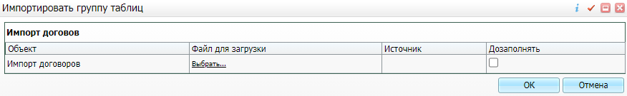
Рисунок 8 – Окно «Импортировать группу таблиц»
Примечания
1 При большом размере файла импорта (более 50 Мб), рекомендуется загружать его архивированный вариант (.zip). На файлах формата .dbf обычно можно получить большой коэффициент сжатия.
2 При размере исходного файла, исчисляющегося сотнями Мб, рекомендуется предварительно разбивать требуемый к загрузке файл на части по 100-150 Мб, дополнительно архивировать эти части и производить загрузку по частям.
3 Процедура загрузки (загрузка самого файла на сервер, перенос в таблицу импорта, разбор таблицы импорта и перенос данных в основные таблицы ЕМИАС) должна быть выполнена в течение одной сессии (транзакции), которая ограничена по длительности в 30 минут (по умолчанию).
4 Есть возможность загрузить данные средствами СУБД непосредственно с сервера БД из предварительно загруженного на него файла .dbf (например, по sftp). Выполняется только разработчиками ЕМИАС.

Логирование произведенного импорта
Для просмотра логов по произведенному импорту договоров перейдите в пункт меню «Система/ Логирование/ Логи импорта». Найдите последние логи с кодом импорта «IMP_CONTRACTS». В нижней части окна выводится спецификация по импорту с перечнем ошибок и загруженных записей и ссылками на проблемные данные в импортируемом файле .dbf. (Рисунок 9).
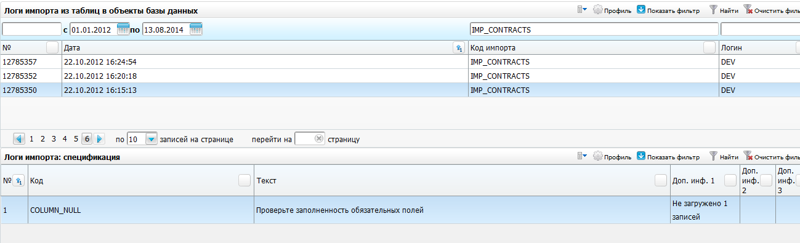
Рисунок 9 – Окно «Логи импорта»

Структура таблицы импорта с описанием полей в Системе
Справочники, указанные в описании многих полей, можно найти в разделе «Словари-админ». Перейдите в пункт меню «Система/ Словари-админ» (Таблица 4).
Таблица 4 – Структура импорта
Код поля | Тип данных | Обязательность для заполнения | Описание поля
CATALOG | VARCHAR2(160) | да | Каталог, в котором будет создан договор в окне «Учет договоров». В случае значения NULL его отсутствия, сгенерируется каталог «Импорт» и импортируемые договора загрузится в него
AGENT_NAME | VARCHAR2(250) | да | Наименование контрагента. В случае если контрагент отсутствует в базе, то происходит создание:  - каталог: «Контрагенты»;  - тип контрагента: «Юридическое лицо»;  - мнемокод: «Генерировать последующий номер»;  - наименование: «AGENT_NAME»
CONTRACT_T | VARCHAR2(200) | да | Наименование типа договора (из справочника «CONTRACT_TYPE»)
DOC_PREF | VARCHAR2(20) | да | Префикс договора
DOC_NUMB | number(17) | да | Номер договора
DOC_DATE | DATE | да | Дата создания договора
EXT_NUMB | VARCHAR2(20) | нет | Внешний номер договора
EXT_DATE | DATE | нет | Дата создания внешнего договора
DATE_BEGIN | DATE | нет | Дата начала действия договора
DATE_END | DATE | нет | Дата окончания действия договора
PERSON | VARCHAR2(250) | нет | Контактное лицо
PHONE | VARCHAR2(20) | нет | Телефон контактного лица
PAYKIND | VARCHAR2(160) | да | Наименование вида оплаты, в соответствии со справочником «Виды оплаты» «PAYMENT_KIND»
SUMM | NUMBER(17,2) | нет | Сумма
Примечания
1 Стандартные типы данных в .dbf: «Character», «NUMERIC», «LOGICAL», «MEMO», «DATE». Они отличаются от типов данных в ЕМИАС, указанных в таблице выше, например:
- «VARCHAR2» в oracle – «Character» в .dbf. Например, поле ««СНИЛС» в .dbf должно быть типа «Character 11» (или с любой размерностью не более 11 символов);
- «NUMBER» в oracle – «Numeric» в .dbf. Например, поле «FLAT» в .dbf должно быть типа «Numeric 5» (или с любой размерностью не более 5 символов).
2 В импортируемом файле .dbf соответствующие поля не должны превышать размерность (длину) соответствующих полей таблицы импорта ЕМИАС, меньшая размерность допускается.
3 Кодировка заполнения полей в импортируемом файле .dbf обязательно должна быть «Windows 1251».
4 У пользователя должно быть достаточно прав на разделы «AGENTS», «CONTRACTS», «CONTRACT_TYPES» перед запуском процедуры импорта.

Импорт прайс-листов

Создание таблицы импорта прайс-листа
Перейдите в пункт главного меню «Система/ Импорт/ Таблицы импорта». Откроется окно «Таблицы импорта» (Рисунок 10). Выберите пункт контекстного меню «Добавить».
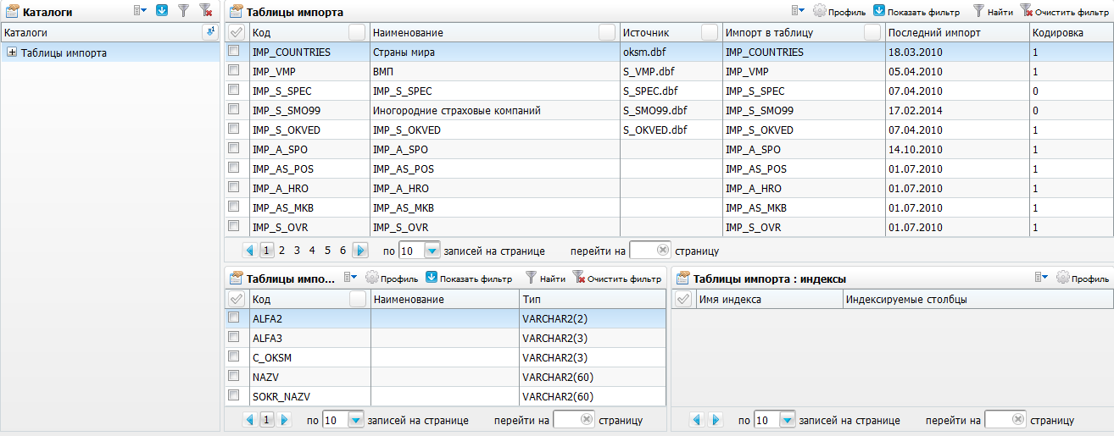
Рисунок 10 – Таблицы импорта
Откроется окно «Таблицы импорта: редактирование» (Рисунок 11). Заполните поля:
- «Код»: «IMP_PRICELIST»;
- «Наименование»: «IMP_PRICELIST»;
- «Импорт в таблицу»: «IMP_PRICELIST»;
- «Тип импорта» – выберите из выпадающего списка значение: «dbf»;
- «Кодировка» – выберите из выпадающего списка значение: «WIN»;
- «Примечание»: «Прейскурант».
Нажмите на кнопку «ОК».
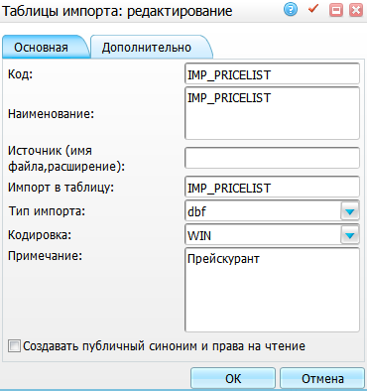
Рисунок 11 – Окно «Таблицы импорта: редактирование»
Введите коды и типы полей согласно приведенной таблице (см. Таблица 5). Выберите пункт контекстного меню «Добавить» в окне «Таблицы импорта: колонки» и заполните форму (Рисунок 12).
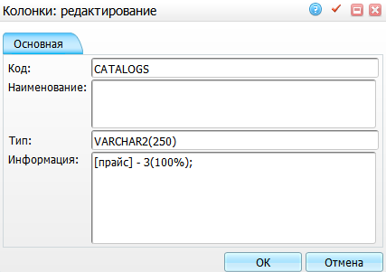
Рисунок 12 – Колонки: редактирование
Перейдите в пункт меню «Система/ Импорт/ Группы таблиц импорта». Откроется окно (Рисунок 13).
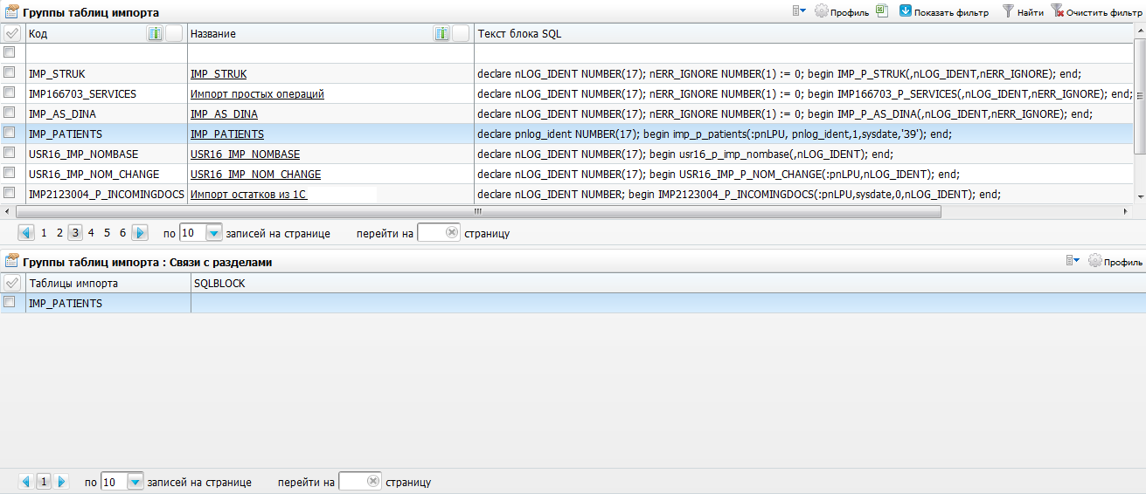
Рисунок 13 – Группы таблиц импорта
Добавьте таблицу для вызова процедуры импорта.
В окне «Группы таблиц импорта» выберите пункт контекстного меню «Добавить». Откроется окно «Группы таблиц импорта: исправление» (Рисунок 14).
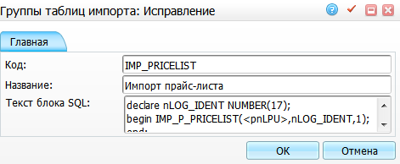
Рисунок 14 – Окно «Группы таблиц импорта: Добавление»
Заполните поля:
- «Код»: «IMP_PRICELIST»;
- «Название»: «Импорт прайс-листа»;
- «Текст блока SQL»:
declare nLOG_IDENT NUMBER(17);
begin IMP_P_PRICELIST(<pnLPU>,nLOG_IDENT,1);
end;

После заполнения полей нажмите на кнопку «ОК».
В области «Группы таблиц импорта: Связи с разделами» добавьте связь с таблицей импорта «IMP_PRICELIST». Выберите пункт контекстного меню «Добавить». Откроется окно «Таблицы импорта» (Рисунок 15). Выберите «IMP_PRICELIST» и нажмите на кнопку «ОК».
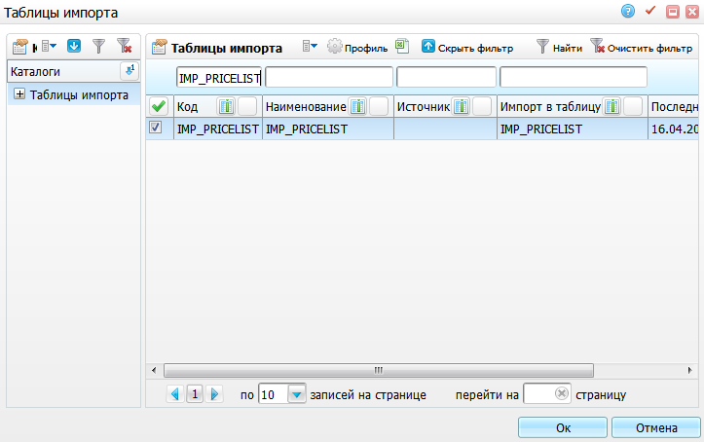
Рисунок 15 – Таблицы импорта

Импорт файла с прайс-листами в Систему
Для импорта прайс-листов в Систему перейдите в пункт меню «Система/ Импорт/ Группы таблиц импорта». Откроется окно «Группы таблиц импорта». Найдите группу таблиц импорта «IMP_PRICELIST» в области «Группы таблиц импорта». Выберите пункт контекстного меню «Импортировать группу таблиц».
В открывшемся окне (Рисунок 16) с помощью ссылки «Выбрать» укажите путь к файлу .dbf с импортируемыми пациентами. Файл должен иметь структуру аналогичную структуре, приведенной в таблице (Таблица 5), с кодировкой WIN. «Флажок» в поле «Дозаполнять» не устанавливайте.
Нажмите на кнопку «ОК». По окончании импорта откроется информационное сообщение об окончании импорта.
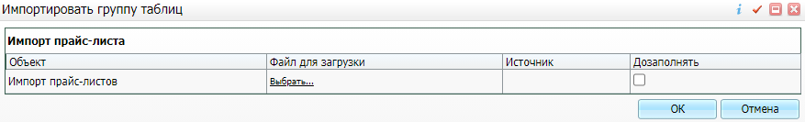
Рисунок 16 – Импорт прайс-листа
Примечания
1 При большом размере файла импорта (более 50 Мб), рекомендуется загружать его архивированный вариант (.zip). На файлах формата .dbf обычно можно получить большой коэффициент сжатия.
2 При размере исходного файла, исчисляющегося сотнями Мб, рекомендуется предварительно разбивать требуемый к загрузке файл на части по 100-150 Мб, дополнительно архивировать эти части и производить загрузку по частям.
3 Процедура загрузки (загрузка самого файла на сервер, перенос в таблицу импорта, разбор таблицы импорта и перенос данных в основные таблицы ЕМИАС) должна быть выполнена в течение одной сессии (транзакции), которая ограничена по длительности в 30 минут (по умолчанию).
4 Есть возможность загрузить данные средствами СУБД непосредственно с сервера БД из предварительно загруженного на него файла .dbf (например, по sftp). Выполняется только разработчиками ЕМИАС.

Логирование произведенного импорта
Для просмотра логов по произведенному импорту прайс-листов перейдите в пункт меню «Система/ Логирование/ Логи импорта». Найдите последние логи с кодом импорта «IMP_PRICELIST». В нижней части окна выводится спецификация по импорту с перечнем ошибок и загруженных записей и ссылками на проблемные данные в импортируемом файле .dbf. (Рисунок 17).
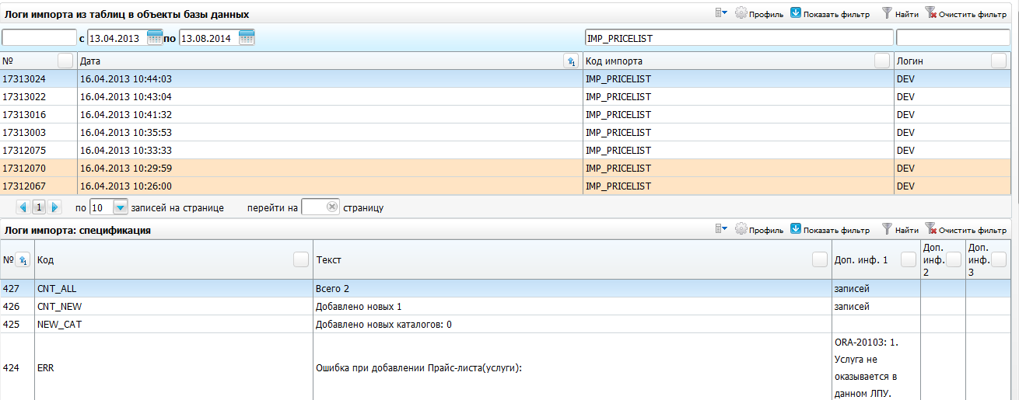
Рисунок 17 – Логи импорта таблиц в объекты базы данных

Структура таблицы импорта с описанием полей в Системе
Для просмотра справочников, указанных в описании полей импорта перейдите в пункт меню «Система/ Словари-админ». Структура импорта представлена в таблице ниже (Таблица 5).
Таблица 5 – Структура импорта
Код поля | Тип данных | Обязательность для заполнения | Описание поля
CATALOGS | VARCHAR2(250) | да | Каталог, в который будет создан прайс-лист. В случае значения NULL его отсутствия, сгенерируется каталог «Импорт» и импортируемые данные загрузятся в него
PL_NAME | VARCHAR2(160) | да | Наименование прайс-листа
PL_CODE | Varchar2(20) | да | Код прайс-листа
SPL_NAME | NUMBER(1) | да | Тип прайс-листа: 0-коммерческий, 1 –некоммерческий
PL_PAY | VARCHAR2(60) | нет | Наименование вида оплаты, в соответствии со справочником «Виды оплаты» PAYMENT_KIND
PL_DATE | DATE | да | Дата составления прайс-листа
PL_DATE_FR | DATE | да | Дата начала действия прайс-листа
PL_DATE_TO | DATE | нет | Дата окончания действия прайс-листа
PL_AGNAME | VARCHAR2(250) | нет | Для указания организации в системе должен быть заведен справочник «Контрагент: юридические лица». Указать наименование организации. Если контрагент не заведен, то прайс-лист в систему не загрузится
SERVICE | VARCHAR2(250) | да | Наименование услуги, указанное в соответствии с услугами в справочнике услуг нашей МО
PRICE_PRIM | NUMBER(19,2) | да | Цена
PRICE_SEC | NUMBER(19,2) | нет | Цена повторного оказания услуги
Примечания
1 Стандартные типы данных в DBF: «Character», «NUMERIC», «LOGICAL», «MEMO», «DATE». Они отличаются от типов данных в ЕМИАС, указанных в таблице выше, например:
- «VARCHAR2» в oracle – «Character» в .dbf. Например, поле СНИЛС в .dbf должно быть типа «Character 11» (или с любой размерностью не более 11 символов);
- «NUMBER» в oracle – «Numeric» в .dbf. Например, поле FLAT в dbf должно быть типа «Numeric 5» (или с любой размерностью не более 5 символов).
2 В импортируемом файле .dbf соответствующие поля не должны превышать размерность (длину) соответствующих полей таблицы импорта ЕМИАС, а меньшая размерность допускается.
3 Кодировка заполнения полей в импортируемом файле .dbf обязательно должна быть «Windows 1251».
4 У пользователя должно быть достаточно прав на разделы: «AGENTS», «PRICELISTS», «SERVICES», «PAYMENT_KIND» перед запуском процедуры импорта.
Лист регистрации изменений
Изм. | Номера листов (страниц) |  |  |  | Всего  листов (страниц) в доку-  менте | Номер доку-  мента | Входящий номер сопроводи-  тельного документа и дата | Под-  пись | Дата
 | изменен-  ных | заменен-  ных | новых | аннулиро-  ванных

